Handleiding om opvang tijdens
een
schoolvakantie

aan te vragen
via Kinderopvangpunt Gent

Inhoudstafel

Inleiding ................................................................................................................................................... 3
- Aanmelden/Registeren bij Kinderopvangpunt Gent ....................................................................... 4
  - Registreren op Mijn Gent ........................................................................................................ 5
  - Aanmelden op Kinderopvangpunt Gent ................................................................................. 7
    - Nieuwe gebruikers / Geen Tinkelbel profiel .................................................................... 9
    - Vroegere Tinkelbelgebruikers ....................................................................................... 10
- Een nieuwe aanvraag voor vakantieopvang.................................................................................. 11
  - Uw kind staat nog niet ingeschreven in het systeem ............................................................ 12
    - Stap 1 van 4: een kind toevoegen ................................................................................. 12
    - Stap 2 van 4: schoolopvang voor ‘naam van uw kind’ .................................................. 12
  - Uw kind is al ingeschreven in het systeem ............................................................................ 13
    - Stap 1 van 4: een kind selecteren .................................................................................. 13
    - Stap 2 van 4: Keuze schoolvakantie en opvanglocatie ((St)Ibo) .................................... 13
    - Stap 3 van 4: kies dagen ................................................................................................ 14
    - Stap 4 van 4: Uw opvang tijdens de vakantieperiode ................................................... 15
- Bevestiging van uw aanvraag voor vakantieopvang ..................................................................... 16
- Aanvraag vakantieopvang annuleren ............................................................................................ 17
Tot slot ................................................................................................................................................... 17

Inleiding
In deze handleiding leggen we stapsgewijs uit hoe u vakantieopvang kunt aanvragen voor uw kind via de website van Kinderopvangpunt Gent (www.kinderopvang.gent).
Vakantieopvang aanvragen kan enkel tijdens de inschrijvingsperiodes. U vindt deze op de website www.stad.gent > zoeken op ‘Vakantieopvang door de Stad Gent’.
De vakantieopvang vindt plaats in een opvanglocatie of (St)Ibo (Stedelijk Initiatief Buitenschoolse opvang) van de Stad Gent. Bijna alle opvanglocaties voorzien vakantieopvang voor kinderen tot en met het 2de leerjaar. Het systeem gaat een 8-jarig kind weigeren bij inschrijving. Maar als uw kind nog in het 2de leerjaar zit, kan u nog altijd vakantieopvang aanvragen. Wendt u hiervoor tot de opvanglocatie van uw voorkeur of mail naar buitenschoolse.kinderopvang@stad.gent.
Volgende opvanglocaties bieden opvang aan tot en met het 6de leerjaar:
- IBO Jojo, Kammerstraat 14, 9000 Gent
- IBO Sleepken, Kartuizerlaan 70, 9000 Gent
- IBO Mandala, Jozef II-straat 28, 9000 Gent
- STIBO Het Trappenhuis, Schoolkaai 23, 9000 Gent
- STIBO De Brug, Trekweg 1, 9030 Mariakerke
- STIBO Klaverdries, Klaverdries 1, 9031 Drongen
- STIBO De Feniks, Acaciastraat 11/29, 9000 Gent
- STIBO Groenweelde, Grensstraat 202, 9000 Gent
- STIBO De Toverdoos, Grensstraat 214, 9041 Oostakker
- STIBO De Sterre-Spits, Maaltebruggestraat 185, 9000 Gent
- STIBO De Speurneus, Kerkstraat 85, 9050 Gentbrugge
- IBO Melopee, Kompasplein 1, 9000 Gent
- IBO Margriet, Sint-Margrietstraat 33, 9000 Gent
- Stibo De Bevertjes, Frans van Ryhovelaan 191, 9000 Gent
- Stibo De Dulle Grietjes, Onderstraat 19, 9000 Gent
- Stibo ’t Pagadderke, Heldenplein 45, 9000 Gent
Indien het aantal aanvragen hoger ligt dan het toegelaten maximum aantal kinderen, worden de volgende voorrangsregels in acht genomen:
- kleuters die al ingeschreven zijn in de opvanglocatie voor buitenschoolse opvang tijdens het schooljaar
- kleuters die ingeschreven zijn in een andere opvanglocatie van Dienst Kinderopvang tijdens het schooljaar
- externe kleuters
- lagere schoolkinderen van de school die aan de opvanglocatie is verbonden
- lagere schoolkinderen van andere stadsscholen
- externe lagere schoolkinderen
Als alle plaatsen voor vakantieopvang ingevuld zijn, wordt een wachtlijst aangemaakt, met behoud van de voorrangsregels.

1. Aanmelden/Registeren op Kinderopvangpunt Gent
Het registreren en aanmelden bij www.kinderopvang.gent verloopt via Mijn Gent. Elke vernieuwde dienstverlening van de Stad Gent zal voortaan verlopen via uw Mijn Gentprofiel. Hierdoor heeft u maar één e-mailadres en wachtwoord nodig.
Als u een nieuwe aanvraag wil starten of aan een lopende aanvraag iets wil wijzigen, zal u gevraagd worden om u eerst aan te melden.
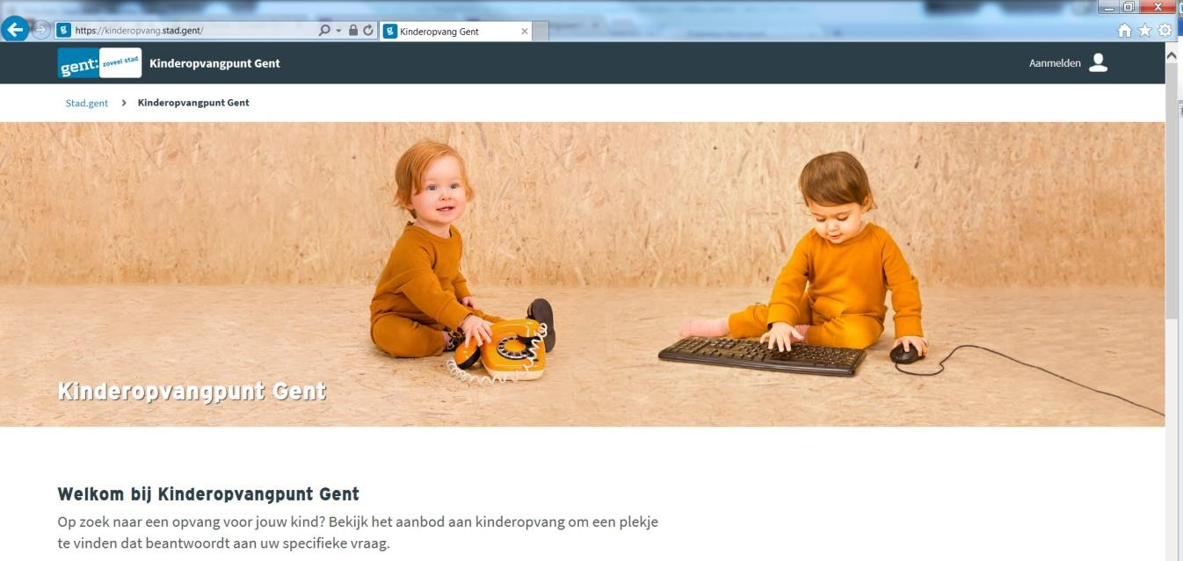
Op
www.kinderopvang.gen
t

kan u zich aanmelden door
rechtsboven te klikken.

Het aanmeldscher
m v
an Mijn Gent zal zich openen.

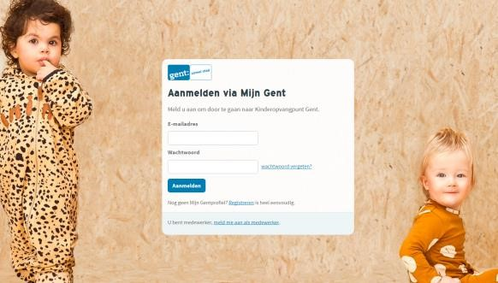

TIP

Bij het aanmeldscherm is het belangrijk dat
u

de

twee

kindjes ziet. Dan bent u

in het
aanmeldscherm van Kinderopvang
punt Gent.

Heeft u al een Mijn Gentprofiel dan kan u zich gewoon aanmelden en verder gaan naar stap ‘1.2. Aanmelden op Kinderopvangpunt Gent’. Anders dient u zich eerst te ‘registreren’.

1.1. Registreren op Mijn Gent
Als dit de eerste keer is dat u op Mijn Gent terecht komt, klikt u op ‘Registeren’.
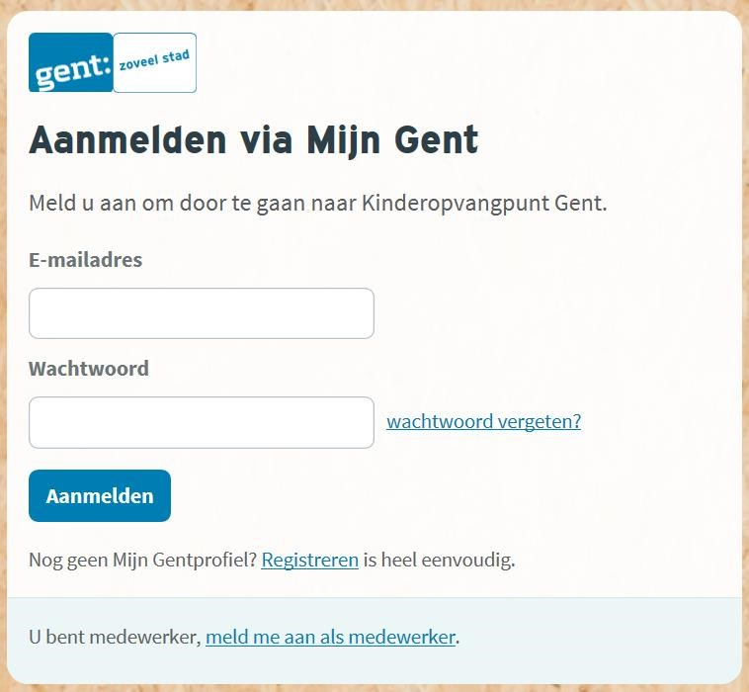

Vul in het volgende scherm uw naam in, geef uw e-mailadres op en een wachtwoord. Klik daarna op ‘Nieuw profiel’ aanmaken.
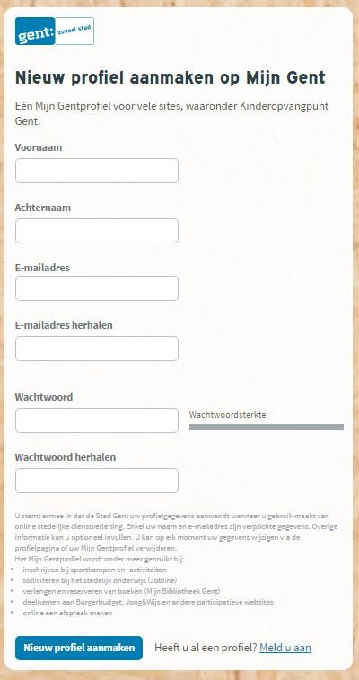

Er wordt nu een e-mail verzonden naar het e-mailadres dat u opgaf waarin gevraagd wordt om uw Mijn Gentprofiel te activeren. Klik op ‘Profiel Activeren’.
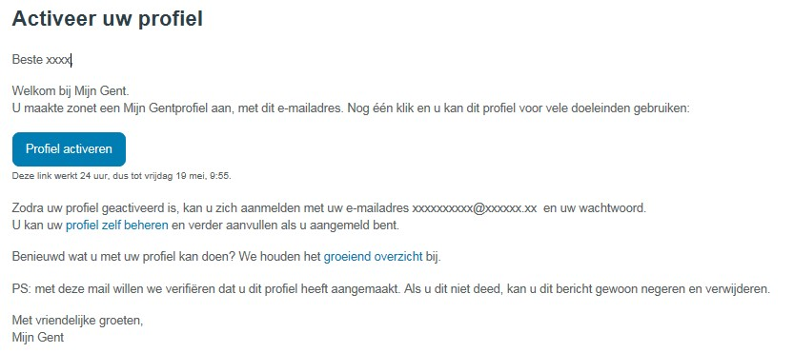

1.2.

Aanmelden op Kinderopvangpunt Gent

Op www.kinderopvang.gent klikt u opnieuw op ‘Aanmelden’.
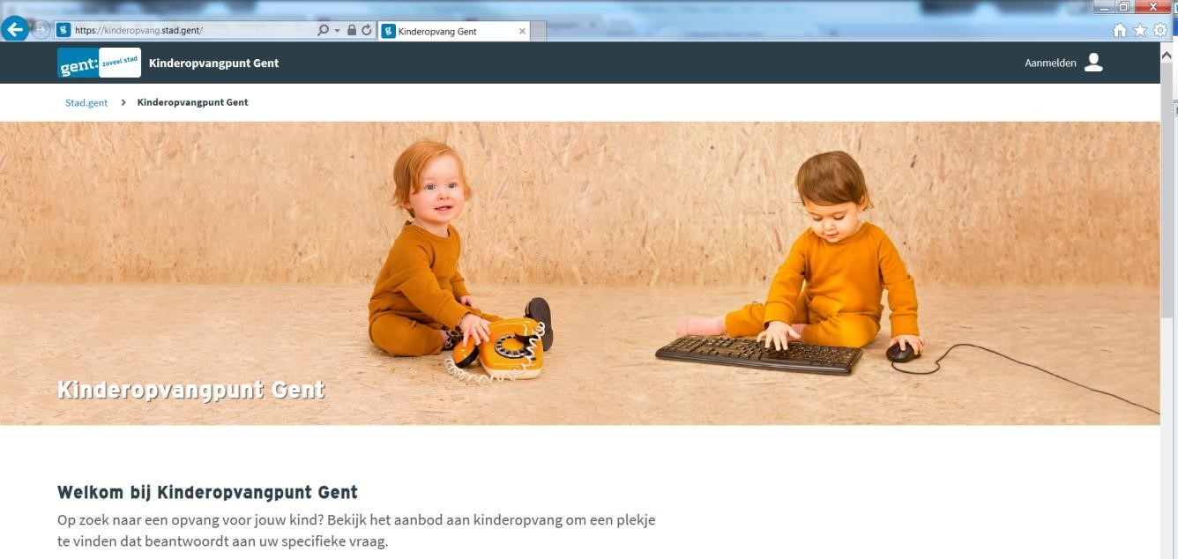

U kan zich aanmelden met uw e-mailadres en wachtwoord.

Als u zich heeft aangemeld, ziet u rechtsboven uw voornaam en wordt u verwelkomt op de site.

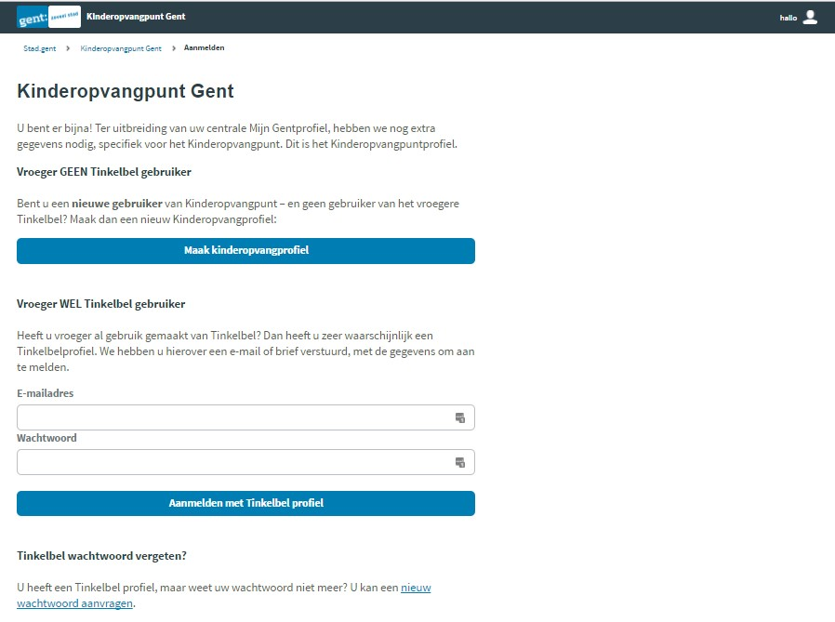

Uw voornaam

Ga naar
1.2.1.

Ga naar

1.2.2.

1.2.1. Nieuwe gebruikers / Geen Tinkelbel profiel
Van nieuwe gebruikers hebben we nog een aantal bijkomende gegevens nodig. Klik op ‘Maak kinderopvangprofiel’.
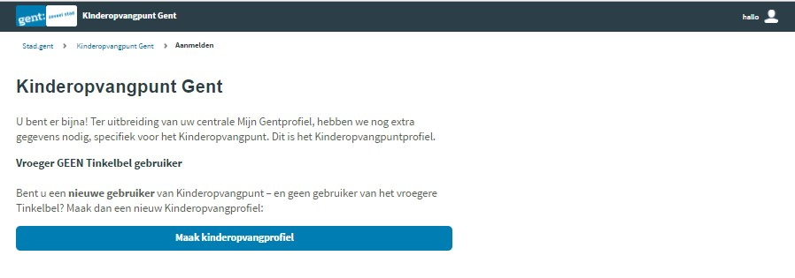

Uw voornaam, naam en e-mailadres staan nu automatisch ingevuld. Vul de overige velden in en klik op ‘Registeren’ als u klaar bent.
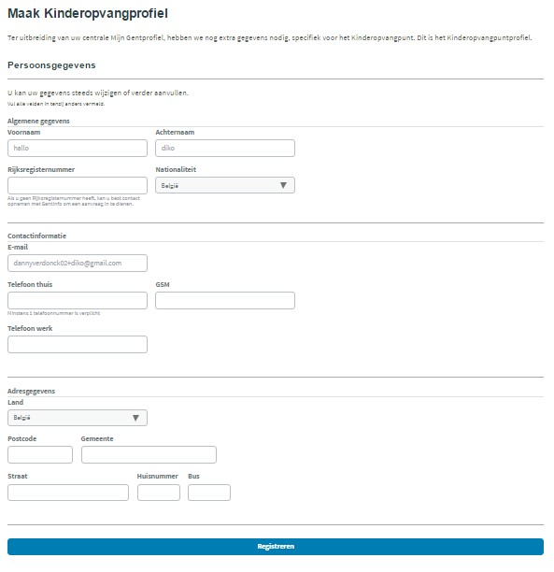

TIP

Deze registratie in Kinderopvangpunt
dient u slechts één
maal uit

te voeren
.

1.2.2. Vroegere Tinkelbelgebruikers
Als uw kind (0-3 jaar) in een kinderdagverblijf of peutertuin heeft verbleven van de Stad Gent, of als u gebruik heeft gemaakt van opvang in een opvanglocatie (+3 jaar, buitenschoolse of vakantieopvang), heeft u of uw partner al een account/profiel in Tinkelbel.
Als u vroeger gebruiker was van de website Tinkelbel, dan heeft u een Tinkelbel profiel. We vragen u nu om deze gegevens éénmalig te koppelen met uw profiel voor Kinderopvangpunt.
Klik op ‘Aanmelden met Tinkelbel profiel’.

Vul nu uw e-mailadres (niet uw gebruiksnummer) en het wachtwoord in voor Tinkelbel en klik op ‘Aanmelden met Tinkelbel profiel’.

TIP

Als u uw wachtwoord vergeten
bent
,

klikt u onderaan op ‘nieuw wachtwoord
aanvragen’. Vul u
w

e
-
mailadres en rijksregisternummer in
,

en u krijgt een nieuw
wachtwoord toegezonden naar uw e
-
mailadres.

Vul in het koppelingsscherm uw e-mailadres (let op: niet uw vroegere gebruikersnummer) in en het nieuwe wachtwoord dat u toegezonden kreeg.

TIP

Deze koppeling moet
slechts één
maal worden uitgevoerd. Daarna kan u zich in
Kinder
opvangpunt steeds aanmelden met het e
-
mail
adres en wachtwoord dat u
ingegeven hebt in ‘Mijn Gent’.

2. Een nieuwe aanvraag voor vakantieopvang
Na het succesvol aanmelden, wordt u verwelkomt op Kinderopvangpunt Gent. Wilt u opvang tijdens een schoolvakantie aanvragen, klik dan op ‘Vakantieopvang’.
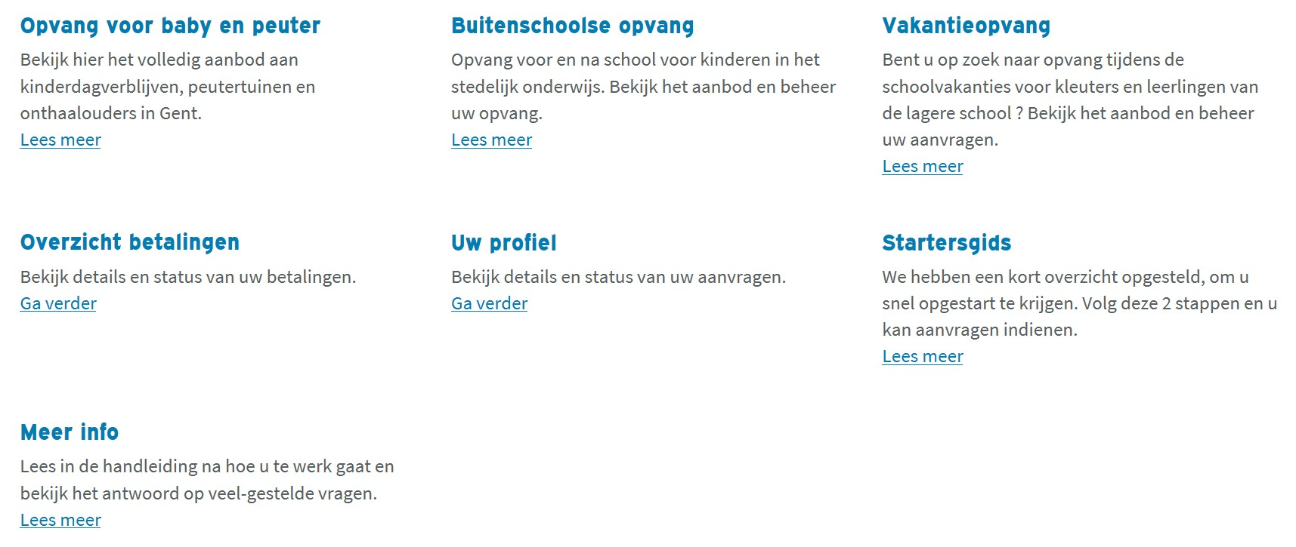

Voor een nieuwe aanvraag klikt u op ‘Aanbod vakantieopvang’.
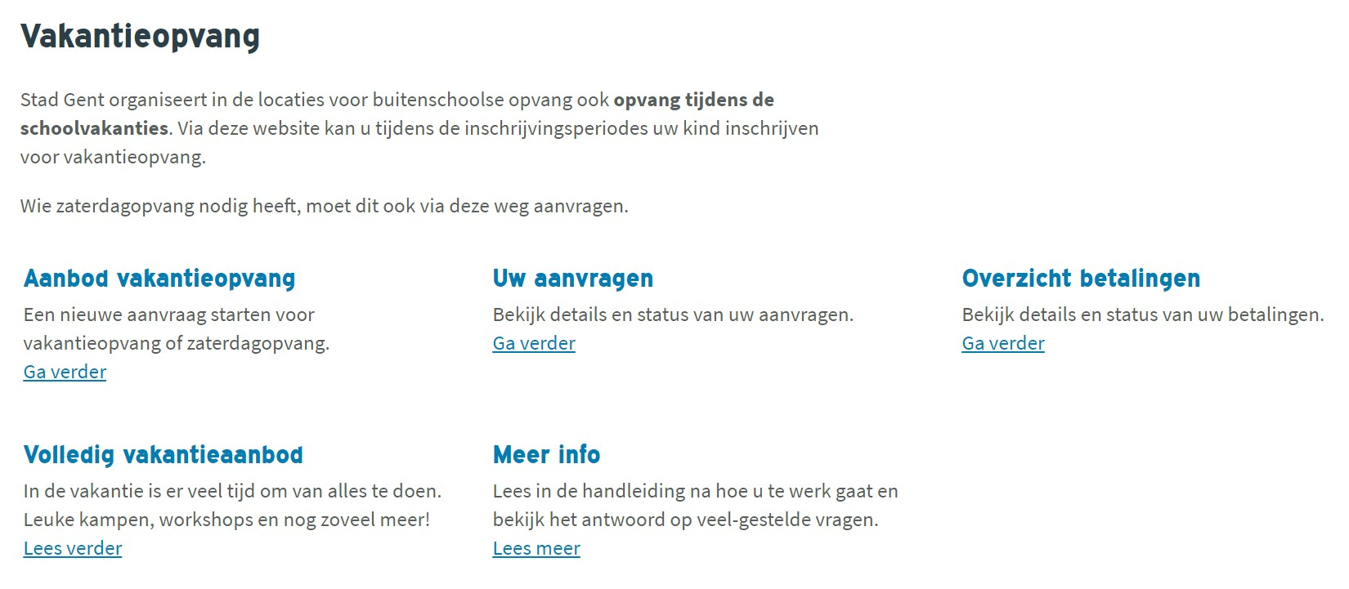

U komt in de module ‘Vakantieopvang - periodes’. Daar ziet u de schoolvakantie staan waarvoor u een aanvraag kunt indienen.
U klikt dan op ‘Nieuwe aanvraag [naam vakantie]’.
Daarna wordt u begeleid door 4 stappen.
Heeft u nog geen buitenschoolse of vakantieopvang aangevraagd, dan dient u uw kind eerst toe te voegen. Zie hoofdstuk 2.1 ‘Uw kind is nog niet ingeschreven in het systeem’.
Als u ooit al buitenschoolse of vakantieopvang heeft aangevraagd, dan kan u uw kind terugvinden in Kinderopvangpunt Gent. Zie hoofdstuk 2.2 ‘Uw kind is al ingeschreven in het systeem’.

2.1. Uw kind is nog niet ingeschreven in het systeem
In deze stap voegt u het kind toe dat gebruik zal maken van de vakantieopvang en vult u de gegevens van uw kind in.
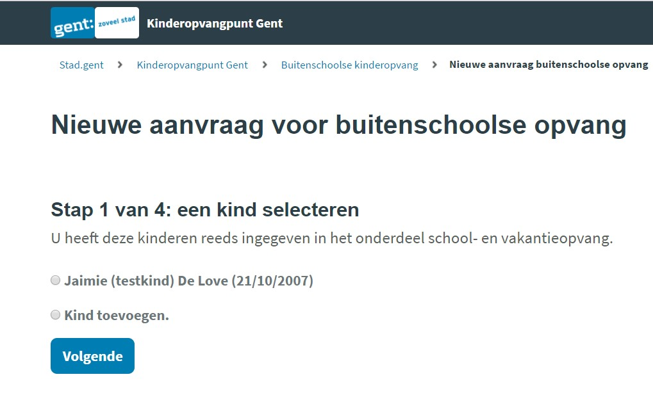

2.1.1.

Stap 1 van 4: een kind toevoegen

In deze stap komt u op een invulpagina waar u alle gegevens van uw kind invult. Het is belangrijk dat de gegevens zo volledig mogelijk zijn ingevuld.

2.1.2. Stap 2 van 4: schoolopvang voor ‘naam van uw kind’
In deze stap vult u meer gegevens in, zoals naar welke school uw kind gaat, in welke klas het zit … Ook hier is het belangrijk dat de gegevens zo volledig mogelijk zijn ingevuld.
LET OP: bij ‘School’
Duid de juiste school aan en check dat onder de school het juiste adres komt.
Geen streepje, anders vindt het systeem de school niet. Het is belangrijk dat de school correct in het systeem zit.
Als alle gegevens zijn ingevuld, klikt u op ‘Volgende’.
U kunt direct naar hoofdstuk 2.2.2. ‘Stap 2 van 4: Keuze schoolvakantie en opvanglocatie’.

2.2. Uw kind is al ingeschreven in het systeem

2.2.1. Stap 1 van 4: een kind selecteren
In deze stap selecteert u het kind dat gebruik zal maken van de vakantieopvang en wordt u gevraagd de gegevens van uw kind te controleren en aan te vullen.
Selecteer het kind waarvoor u een aanvraag indient en klik op ‘Volgende’.
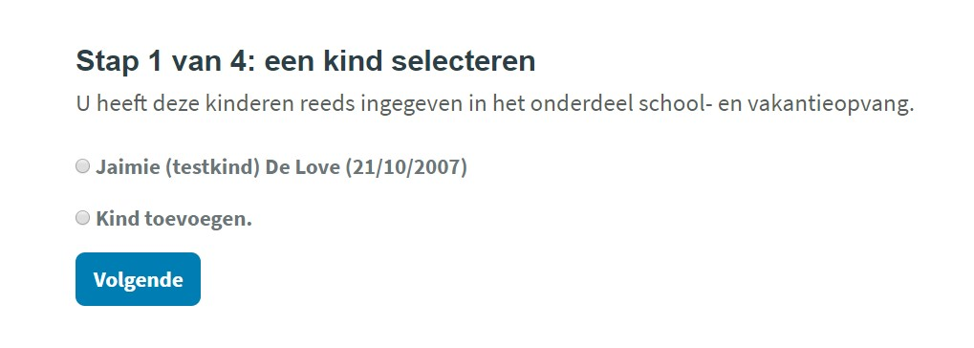

Als u
uw kind niet ziet staan ga

dan

naar

hoofdstuk

2.
1.

De website toont u de gegevens van het kind die we al hebben. Lees deze gegevens goed na en pas aan waar nodig. Het is belangrijk dat de gegevens zo volledig mogelijk zijn ingevuld.
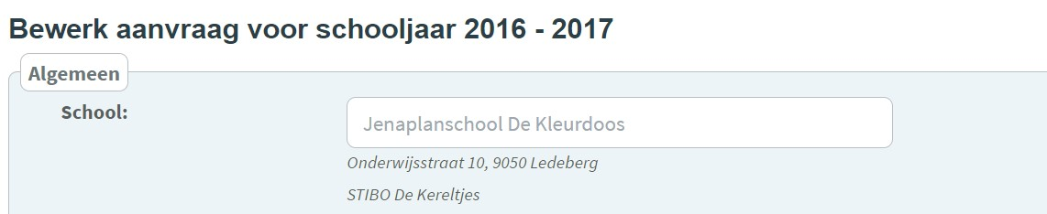
LET OP:

b
ij

‘School’

Duid de juiste school aan en controleer het adres van de school.

Geen streepje, anders

vindt het systeem de school niet.

Als u klaar bent klikt u op ‘Volgende’.

2.2.2. Stap 2 van 4: Keuze schoolvakantie en opvanglocatie ((St)Ibo)
Selecteer de schoolvakantie, de opvanglocatie van uw voorkeur en eventuele alternatieve opvanglocaties.
U kunt ook eventuele opmerkingen voor de opvanglocatie ingeven. Let op, dat er geen rekening wordt gehouden met de opmerkingen bij verwerking van de aanvragen.
Er wordt ook gevraagd ‘Op welke uren u uw kind zal brengen en afhalen?’ en u dient een keuze te maken voor het ‘Middagmaal’ en het ‘Vieruurtje’. Selecteer hier de meest voorkomende uren en maaltijden. In de volgende stap kunt u de dagen dat u vakantieopvang nodig heeft, selecteren. En kan u de uren en maaltijden dag per dag aanpassen.
Als u klaar bent, klikt u op ‘Bevestig standaard uren/opties’.

De verschillende maaltijden

OVER DE MIDDAG/LUNCH
- eigen lunchpakket = boterhammen van thuis
- eigen lunchpakket met soep = uw kind krijgt soep van de opvanglocatie bij de boterhammen
- middagmaal -6 = warme maaltijd voor kinderen van het kleuteronderwijs
- middagmaal +6 = warme maaltijd voor kinderen van het lager onderwijs (enkel tijdens de schoolvakanties)
- dieet -6 en +6 = als uw kind een speciaal dieet volgt
- varkensvrij -6 en +6 = warme maaltijd zonder varkensvlees
- vegetarisch -6 en +6 = warme maaltijd zonder vlees, mét vleesvervanger
Voor meer informatie, neem contact op met de verantwoordelijke van uw opvanglocatie. Elke donderdag is het ‘veggie-dag’ en wordt sowieso een vegetarische maaltijd gegeven.
NA 15.30 UUR/VIERUURTJE
- vieruurtje = de kinderen krijgen een vieruurtje van de opvanglocatie
- eigen vieruurtje = de kinderen krijgen een vieruurtje van thuis mee

2.2.3. Stap 3 van 4: kies dagen
In deze stap duidt u de dagen aan waarvoor u vakantieopvang aanvraagt.
In het groen, ziet u alle beschikbare dagen. Dit zijn de dagen waarvoor u vakantieopvang kunt aanvragen in de opvanglocatie van uw voorkeur.
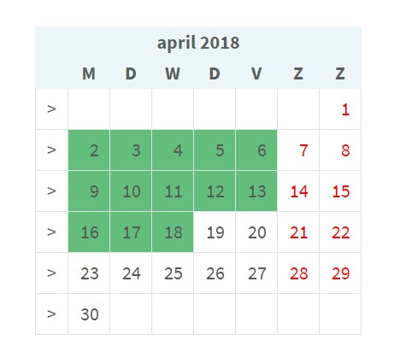
Rechts van de kalender, vindt u een legende.
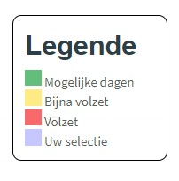
Om uw kind effectief voor een dag in te schrijven, klikt u op de gewenste dag. Deze dag wordt dan paars.
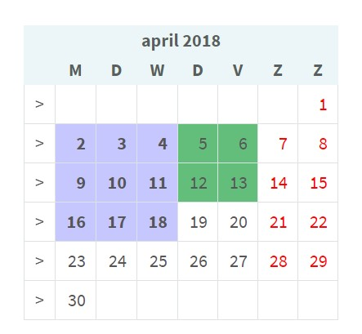
De geselecteerde (paarse) dagen ziet u onder de kalender verschijnen.
Per geselecteerde dag kan u het gewenste begin- en einduur, middagmaal en vieruurtje wijzigen.
Als u al uw dagen hebt geselecteerd en uw aanvraag hebt gecontroleerd, klikt u onderaan op ‘Bevestig inschrijving’.
De site vraagt u een bevestiging. Als u alles correct heeft ingevuld, klikt u op ‘OK’.

2.2.4. Stap 4 van 4: Uw opvang tijdens de vakantieperiode
U komt op een pagina terecht met een overzicht van uw aanvraag. U ziet de vakantieperiode met de door u geselecteerde dagen in het rood staan. Dit is het ‘Vakantieplan’. De rode dagen willen zeggen dat uw kind nog op de wachtlijst staat voor de door uw geselecteerde dagen. Dit zal zo blijven tot het einde van de inschrijvingsperiode en na de verwerking van alle inschrijvingen.
U ontvangt een e-mail ‘Ontvangstbevestiging van uw aanvraag’. Hierin wordt bevestigd dat uw aanvraag goed is ontvangen. Dit is geen bevestiging dat er plaats is!
Tijdens de inschrijvingsperiode kan u nog wijzigingen aanbrengen in uw aanvraag. Na de inschrijvingsperiode mailt u naar buitenschoolse.kinderopvang@stad.gent voor alle vragen/wijzigingen rond uw aanvraag.

3. Bevestiging van uw aanvraag voor vakantieopvang
Na de inschrijvingsperiode en de verwerking van alle inschrijvingen krijgt u, per mail, een ‘Antwoord op uw aanvraag voor vakantieopvang’ waarin vermeld staat welke dagen uw kind kan komen naar de opvang. Er wordt onderscheid gemaakt tussen ‘Dagen gepland’ of ‘Dagen op wachtlijst’.
U kunt steeds online uw aanvraag raadplegen.
• De dagen die in het groen staan, zijn de dagen dat de vakantieopvang bevestigd is. • De dagen in het rood/oranje zijn de dagen dat uw kind op de wachtlijst staat.
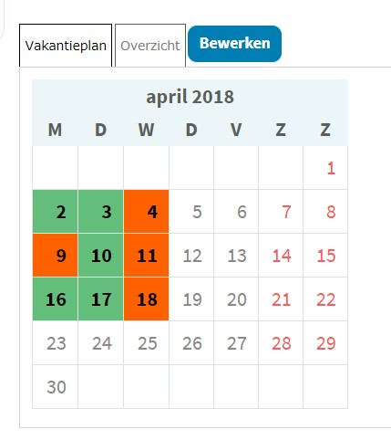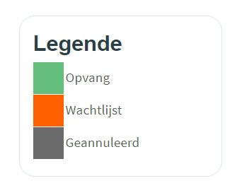

Bij ‘Overzicht’ krijgt u een overzicht per aangevraagde dag met uren, de aangevraagde maaltijden en vieruurtjes.
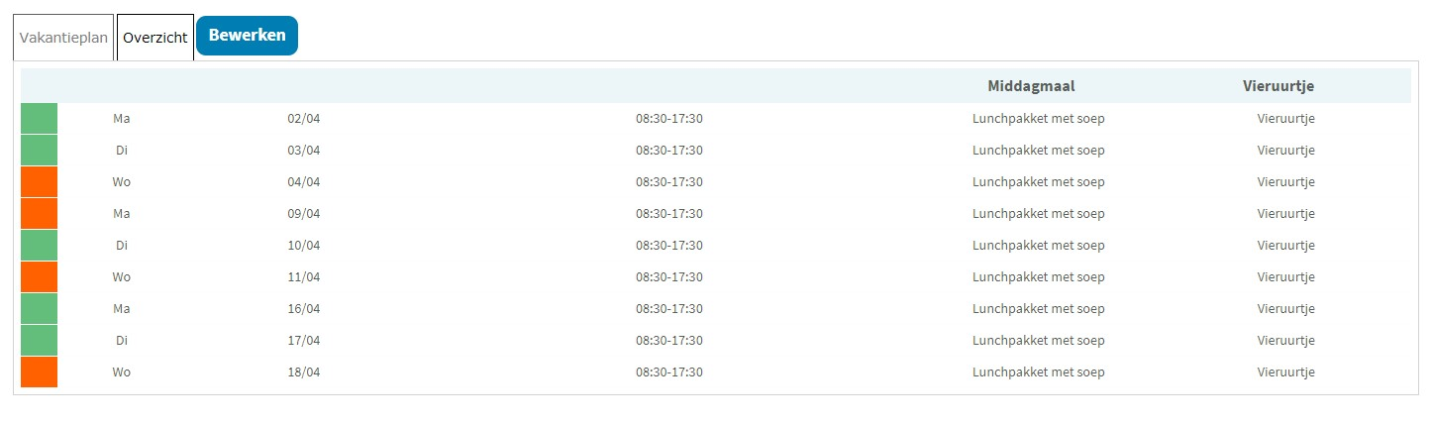
Als de dagen op rood blijven staan, betekent het dat uw kind op de ‘wachtlijst’ staat van de gekozen opvanglocatie. Op die dagen kan u de opvanglocatie contacteren of er kinderen geannuleerd hebben, en checken of er al dan niet toch plaats is. Het kan zijn dat er nog kinderen voor uw kind op de wachtlijst staan, dan wordt eerst voorrang gegeven aan deze kinderen.
Als u een tweede en/of derde keuze van opvanglocatie heeft aangeduid, kijken we, tijdens de verwerking van alle aanvragen, na of er daar plaats is. Is er inderdaad plaats, dan wordt uw kind in uw tweede en/of derde keuze voor die dagen ingeschreven.
Het is belangrijk dat u de tweede en/of derde keuze echt als alternatieve opvanglocatie wil. Anders kiest u het best voor één voorkeurlocatie.

4. Aanvraag vakantieopvang annuleren
Als u de bevestigde opvang wil annuleren na de inschrijvingsperiode dan kan dit niet kosteloos. Vermeld bij een annulering steeds de naam van uw kind, de opvanglocatie en de dagen die u wil annuleren.

Algemene regels annulering

- Tijdens de inschrijvingsperiode en de kosteloze annuleringsperiode (14 dagen na de inschrijvingsperiode)
o Mail naar buitenschoolse.kinderopvang@stad.gent of contacteer uw opvanglocatie
o De annulering is kosteloos (opvang, maaltijden en/of vieruurtjes)
- Tussen de inschrijvingsperiode en start van de schoolvakantie
o Mail naar buitenschoolse.kinderopvang@stad.gent of contacteer uw opvanglocatie
o U betaalt enkel de aangevraagde opvang (niet de maaltijden en/of vieruurtjes), indien u annuleert na de kosteloze annuleringsperiode.
- Tijdens de schoolvakantie
o U verwittigt de opvanglocatie telefonisch vóór 8.15 uur
o U betaalt enkel de opvang (niet de maaltijden en/of vieruurtjes)
uitzondering: bij ziekte van het kind en een doktersbriefje betaal je niets (geen opvang en geen maaltijden)
- Als u niet annuleert of niet correct annuleert, betaalt u alles wat gereserveerd is (opvang, maaltijden en vieruurtjes).

Tot slot
Als u nog vragen heeft over het aanvragen van buitenschoolse of vakantieopvang kan u steeds terecht in onze opvanglocaties of mail naar buitenschoolse.kinderopvang@stad.gent. Wij helpen u graag verder.

